白神こだま酵母の鍋焼きレーズンパン

材料 （10個分）
国産強力粉 300ｇ
糖分 大さじ2杯（1～2）
自然塩 小さじ1
白神こだま酵母ドライ小さじ1
ぬるま湯（30～35℃） 大さじ1
ぬるま湯（30～35℃）または水（パン焼き器の場合は必ず水）180cc
バターまたは菜種油 大さじ1 （なくてもOK）
レーズン 適宜

1. ローフ型の酵母パンの要領で、強力粉、糖分、塩に、溶かした酵母とぬるま湯を加えて混ぜる。
2. 5分捏ね。相談タイムを5分取り、バターを2~3回に分け加え、10~15分捏ねる。
3. 生地を丸め、30℃で50~60分、生地が2~2.5倍になるまで、一次発酵させる。
4. 生地を10個（1個50ｇくらい）に分割し、丸めて15分休ませる。（ベンチタイム）
5. 生地を麺棒で延ばし、生地の半分にレーズンを散らし、半分に折り、更に麺棒で延ばし、
その半分にレーズンを散らし、半分に折り、麺棒で延ばし、その半分にレーズンを散らし、
包み込むように丸めて、裏側のお尻をつまんで閉じ下にして、オーブンペーパーの上に置く。
6. 同じように7個作る。
7. 鉄鍋か、厚手のフライパンにオーブンペーパーを敷き並べ、蓋をして、夏ならそのまま、冬なら15秒ほど火にかけ、1時間置き、発酵させる。2倍程度に膨らんだら、最終発酵終了。
8. 蓋をしたまま強火に30秒ほどかけ、その後ごく弱火で3分。
9. 裏返して強火で15秒、その後、ごく弱火で3分。
10. 裏返して、ごく弱火のまま、5分焼く。
11また、裏返してごく弱火のまま5分、合計16~17分、返す時以外は蓋をして焼く。

＊ホットプレートでもできる。
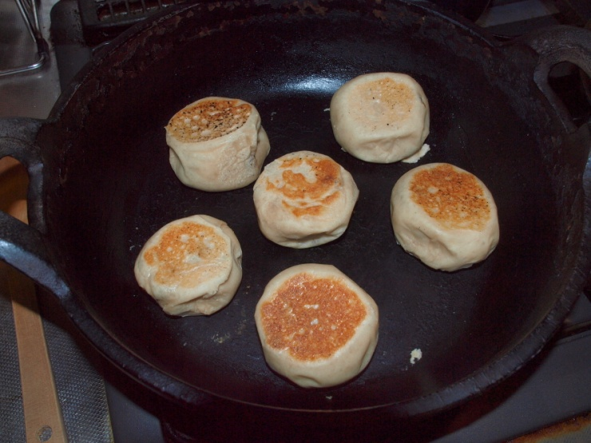
プレートに形成が終わった生地を並べて蓋をし、160℃で15秒ほど通電して消し、1時間ほど置いて最終発酵させる。焼く時には、フライパンと同様に返しながら、温度は変えずに160℃で、合計16~17分焼く。

2012.10.25

